8 класс
Литература
Дата урока: 07.04.22
Тема 6
Урок 40 М.А. Булгаков. Слово о писателе.
Цель урока: познакомить обучающихся с жизнью, творческим путём и личностью писателя; ввести их в мир его творчества.

Ход урока
I. Организационный момент.
Седьмое апреля
Классная работа
Михаил Афанасьевич Булгаков
1891-1940
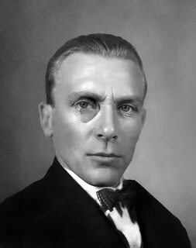

II. Знакомство с биографией.
Пройдите по ссылке и просмотрите видео «Биография и творчество Михаила Булгакова» (видео 9 минут)

https://www.youtube.com/watch?v=0rpkWgbq6Gw

III. Домашнее задание.

- Подготовьте (письменно) сообщение «История создания повести «Собачье сердце»».

